Sustainable Production of Bio-Methanol via CO2-assisted Pyrolysis of Biomass: A Comprehensive 4E analysis

**(Abstract) 지구온난화와 같은 환경 문제가 심화됨에 따라, 화석 연료를 대체할 지속가능한 에너지원으로서 바이오매스가 주목받고 있다. 본 연구는 CO2를 반응 매개체로 활용하는 바이오매스 촉매 열분해가 합성가스 생산을 촉진한다는 선행 실험 결과에 기반하여, 아카시아 톱밥을 바이오메탄올로 전환하는 세 가지 공정을 제안하고 평가하였다: (A) N2 분위기 열분해, (B) CO2 분위기 열분해, (C) CO2 분위기 열분해와 바이오가스 스팀 개질을 통합한 새로운 하이브리드 공정. 모든 공정은 폐열 회수를 통한 열 통합과 부산물 연소 과정에서 발생하는 CO2를 포집, 저장(CCS, Carbon Capture & Storage)하는 단계를 포함하도록 설계되었다. 공정(B)와 (C)의 바이오메탄올 생산량은 공정(A) 대비 각각 12%, 221% 증가하였다. 결과적으로 제안 공정(C)이 가장 높은 성능을 보였으며, 에너지 효율과 엑서지 효율은 각각 44.7%와 41.7%로, 이는 공정(A) 대비 약 113%, 95% 향상된 수치이다. 공정(C)의 메탄올 균등화 생산 비용(LCOP, Levelized Cost of Production)은 481 USD/톤으로 추정되었으며, 이는 화석연료 기반 메탄올 생산 비용과 경쟁력 있는 수치이다. 전과정평가(LCA, Life Cycle Assessment) 결과, 제안 공정(C)의 온실가스 배출량은 0.54 kg CO2-eq/kg MeOH로 이는 화석연료 기반 메탄올(2.20 kg CO2​-eq/kg MeOH) 대비 약 75.5% 낮다. 이러한 포괄적인 4E(Energy, Exergy, Economic, Environmental) 분석을 통해 제안된 하이브리드 공정이 열역학적으로 효율적이고, 경제적으로 실행 가능하며, 환경적으로 지속가능한 바이오메탄올 생산 경로임을 입증하였다.**

**1. 서론**

- 2페이지 초과 시 탈락 (참고문헌 등 모든 내용 포함)

- 영문과 국문 양식 중에 선택하여 작성

- 심사에 영향을 줄 수 있는 정보(저자의 full version 논문 링크 등)를 reference 등에 포함하면 탈락

- 익명 보장을 위해 문서내 개인정보 삭제 (* 파일 – 정보 – 문제확인 – 문서검사 – 검사 - 문서 속성 및 개인정보 '모두 제거' - 저장/닫기)

메탄올은 기존 수송용 연료를 대체할 청정 에너지원이자, 올레핀과 포름알데히드 같은 고부가가치 화학제품을 생산하는 핵심 원료로서 그 중요성이 증가하고 있다. 특히 연소 시 황산화물 (SOx)이나 질소산화물(NOx) 같은 대기오염물질 배출이 적어, 전 세계적인 탈탄소 정책과 맞물려 미래 에너지 및 화학 산업의 지속가능한 대안으로 주목받고 있다.

현재 전 세계 메탄올 생산의 대부분은 천연가스나 석탄 같은 화석연료에 의존하고 있다 [1]. 이는 다량의 온실가스를 배출하여 기후 변화를 가속화하는 심각한 환경 문제를 야기한다. 따라서 환경 문제를 해결하기 위한 지속 가능한 녹색 메탄올 생산 기술 확보가 시급하다. 그 대안으로 바이오가스를 스팀 개질하여 바이오메탄올을 생산하는 공정이 활발히 연구가 되었으나, 스팀 개질은 고온의 흡열 반응이므로 에너지 비효율성과 그로 인한 높은 생산비용 문제가 존재한다 [2].

**2. 본문**

2.1. 바이오매스 열분해

본 연구에서는 기존 개질 공정의 에너지 문제를 해결할 대안으로 바이오매스 열분해 기술에 초점을 두었다. 열분해는 무산소 조건에서 탄소질 원료를 열적으로 분해하여 고체(Char), 액체(Bio-oil), 그리고 기체(Syngas) 생성물로 전환하는 기술이다. 바이오매스는 석탄이나 플라스틱과 달리 원료 자체의 산소 함량이 높아, 열분해 시 생성되는 바이오 오일의 발열량(LHV)이 낮고 품질이 떨어져 연료로 직접 활용하기에 비효율적이다. 따라서 오일보다 기체 생성물인 합성가스(H2​, CO)로 전환하여 정제 후 고부가가치 물질로 생산하는 것이 더 효과적인 활용 방안이 될 수 있다.

선행 실험 연구를 통해 아카시아 톱밥을 촉매 열분해할 때, N2 대신 CO2​를 반응 매체로 활용할 경우, CO2​가 단순한 운반 기체를 넘어 직접 기상 반응에 참여함으로써 합성가스 내 CO의 비율을 크게 높이는 것을 확인하였다 [3]. 본 연구는 이러한 실험결과를 바탕으로, CO2​ 분위기 열분해 기술을 공정 스케일로 확장하여 지속가능한 바이오메탄올 생산 공정을 개발하였다.

2.2. 공정 개요 및 설계

본 연구에서는 아카시아 톱밥을 원료로 활용하여 20ton/h을 처리하는 규모를 기준으로 공정을 설계하였다. 바이오매스를 CO2​ 환경에서 열분해하면 CO가 풍부한 합성가스가 생성된다. 이 합성가스를 메탄올로 전환하기 위해서는 화학양론적으로 최적의 조성비((H2​-CO2)/(CO+CO2)=2)를 만족해야 하는데, 이 과정에서 수소가 부족하여 탄소 손실이 발생하고 생산 효율이 낮다 [4].

이러한 한계를 보완하기 위해, 본 연구에서는 수소가 풍부한 합성가스를 생산할 수 있는 바이오가스 스팀 개질 공정과의 통합을 제안하였다. 두 공정에서 생성된 각각의 합성가스를 혼합함으로써, 탄소 손실 없이 메탄올 합성에 최적화된 조성비를 구현할 수 있다.

또한, 바이오가스 스팀 개질 공정은 에너지 집약적이라는 고질적인 한계가 존재했다. 본 연구의 하이브리드 공정은 이 문제를 해결하기 위해, 바이오매스 열분해 과정에서 합성가스와 함께 생산되는 바이오 오일과 차르를 분리하여 스팀 개질 공정에 필요한 에너지원으로 자체 공급하는 에너지 자립형 시스템을 설계했다. 세 가지 공정(A, B, C)을 각각 설계하고 메탄올 생산량을 비교한 결과, CO2를 활용한 공정(B)은 기준 공정(A) 대비 12%의 생산량 증가를 보여 CO2 분위기 열분해가 생산성 향상에 기여함을 확인하였으며, 바이오가스 개질을 통합한 제안 공정(C)은 기준 공정(A) 대비 221%라는 월등히 높은 생산량 증가를 달성했다.

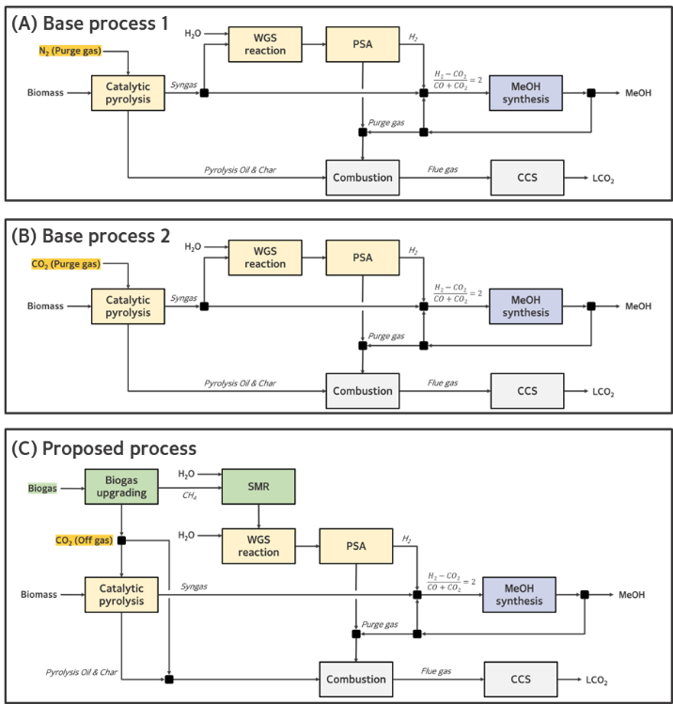

**Fig. 1. 기본 공정(A, B)과 제안 공정(C)의 흐름도**

- 공정 (A): N₂ 분위기 열분해 기반 공정

- 공정 (B): CO2​ 분위기 열분해 기반 공정

- 공정 (C): CO2​ 분위기 열분해와 바이오가스 스팀 개질 통합 공정 (제안 공정)

2.3. 4E 통합 분석 결과

설계된 세 공정의 타당성을 종합적으로 평가하기 위해 4E 분석을 수행하였다.

- 열역학적 분석: 에너지효율은 공정 (A) 21.0%, (B) 24.7%, (C) 44.7%로 분석되었으며, 엑서지 효율 역시 (A) 21.4%, (B) 25.1%, (C) 41.7%로 나타났다. 제안 공정(C)의 효율이 높은 이유는 바이오가스 개질과의 시너지를 통해 탄소 활용률을 극대화하고, 열분해 부산물을 에너지원으로 재활용하여 에너지 자립도를 높였기 때문임을 알 수 있다.

- 경제성 분석: 메탄올의 LCOP는 공정 (A) 743.5 USD/톤, (B) 671.1 USD/톤, (C) 480.6 USD/톤으로, 제안 공정(C)이 가장 우수한 경제성을 보였다.

- 환경성 분석: LCA를 통한 온실가스 배출량은 공정 (A) 0.55, (B) 0.38, (C) 0.54 kg CO2​-eq/kg MeOH로 도출되었다.

이러한 4E 분석 결과를 종합했을 때, 비록 온실가스 배출량은 공정 B보다 소폭 높지만, 높은 열역학적 효율과 경제성을 바탕으로 제안 공정(C)이 가장 지속가능하고 실현 가능한 바이오메탄올 생산 경로임을 입증하였다.

**3. 결론**

본 연구에서는 화석자원 의존도를 낮추고 지속가능한 에너지 시스템을 구축하기 위해, CO2​ 분위기 바이오매스 열분해와 바이오가스 스팀 개질을 통합한 새로운 바이오메탄올 생산 공정을 제안하고 그 타당성을 종합적으로 평가하였다. 제안된 공정은 기본 공정들 대비 에너지 효율과 생산량을 크게 향상시켰으며, 화석연료 기반 메탄올(390 USD/톤)과 경쟁 가능한 수준의 생산 비용과 낮은 온실가스 배출량을 달성하여 열역학적, 경제적, 환경적 우수성을 입증하였다.

국제해사기구(IMO)의 환경 규제 강화 등 전 세계적으로 청정 연료 전환 정책이 가속화됨에 따라, 본 연구가 제안한 공정과 같이 지속가능성을 갖춘 실현 가능한 대안의 필요성은 더욱 커지고 있다. 향후 연구로는 본 공정의 유연성을 더욱 높이기 위해, 특정 바이오매스 뿐만 아니라 다양한 종류의 폐자원을 원료로 유동적으로 활용할 수 있는 확대된 공정을 개발하고 최적화할 예정이다.

**참고문헌**

[1] IRENA AND METHANOL INSTITUTE, Innovation Outlook : Renewable Methanol, International Renewable Energy Agency (2021), pp1-124

[2] Åberg, et al. "Syngas production by combined biomass gasification and in situ biogas reforming." *Energy & Fuels* **29.6** (2015): 3725-3731.

[3] Choi, Dongho, et al. "Production of carbon-negative syngas through CO2-driven thermochemical conversion of acacia sawdust." *Energy Conversion and Management* **329** (2025): 119659.

[4] Ostadi, Mohammad, et al. "Flexible and synergistic methanol production via biomass gasification and natural gas reforming." *Cleaner Chemical Engineering* **10** (2024): 100120.